INDICA AO PODER EXECUTIVO MUNICIPAL QUE SEJA FEITO LIMPEZA DOS TERRENOS PERTENCENTE AO MUNICIPIO LOCALIZADO NA RUA 12 – B JARDIM OLÍMPICO.
De conformidade com o que estabelece o Artigo 120 do Regimento Interno da Casa, o Vereador Subscritor, depois de ouvida a Soberano e Douta manifestação do Plenário, INDICA ao Poder Executivo Municipal que seja feito limpeza dos terrenos pertencente ao município localizado na Rua 12 – B Jardim Olímpico.

JUSTIFICATIVA

A presente Indicação tem a finalidade de atender as reivindicações, feitas por moradores do bairro, que cobram a devida limpeza destes terrenos tomados pelo mato e acumulo de lixos, tal situação vem contribuindo para o aparecimento de animais peçonhentos fato esse que tem gerando grande preocupação à todos do bairro, vale lembrar que acumulo de “lixo” é passivo de água parada, sendo assim um local ideal para criadouro do mosquito Aedes aegypti, transmissor da dengue, zika e chikungunha.

Esperamos e contamos com a atenção do Poder Executivo Municipal através de suas Secretarias, para o atendimento desta importante indicação na qual merece atenção.

ANEXO

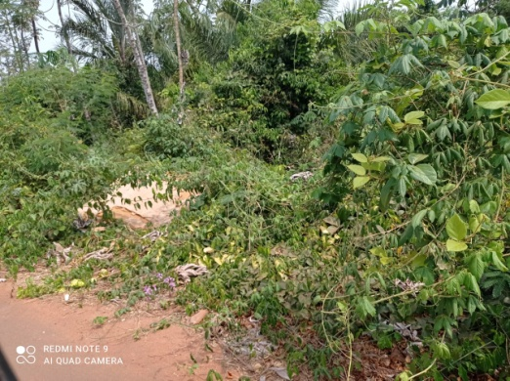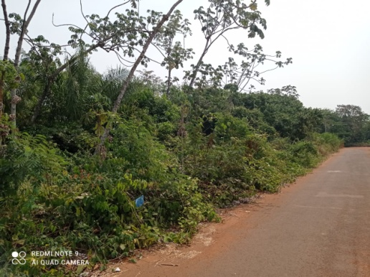

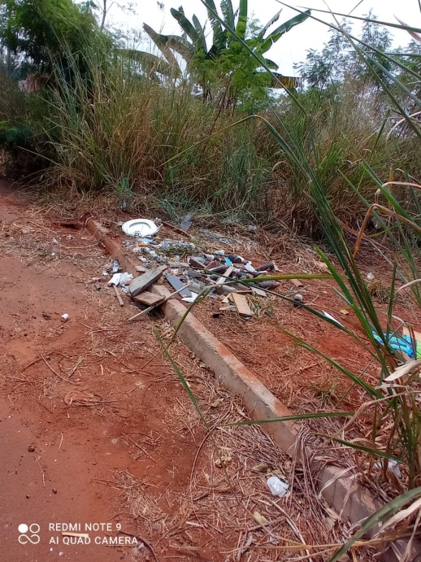

Plenário das Deliberações, Vereador Daniel Lopes da Silva, Câmara Municipal de Tangará da Serra, Estado de Mato Grosso, aos trinta e um dias do mês de agosto do ano de dois mil e vinte e um.



